

《通信与编码课程设计》报告

**题目：CDMA通信系统仿真**

|  |  |
| --- | --- |
| **学院** | **电子信息工程学院** |
| **专业** | **通信工程** |
| **姓名学号** | **P22214045 邵蒙** |
| **指导老师** | **常静** |
| **课程编号** | **SJ35998** |
| **课程学分** | **1学分** |
| **起始日期** | **2024年12月31日** |

**CDMA 通信系统仿真**

**摘 要**

本报告描述了基于码分多址（CDMA）技术的通信系统仿真。通过实现正交扩频、随机扩频和直接序列扩频三种不同的多址接入方式，仿真了不同信噪比（Eb/N0）下的误码率（BER）表现。系统首先对多个语音信号进行了量化和编码，然后通过调制、扩频、噪声加入和接收端解扩等步骤进行仿真。仿真结果表明，在低信噪比条件下，三种扩频方式的误码率曲线趋于重合，但在高信噪比下，正交扩频方式表现出明显的优势，误码率急剧下降，而随机扩频和直接序列扩频的误码率下降较缓慢。报告还分析了各扩频技术的优缺点，并探讨了影响误码率的关键因素。通过本次仿真，验证了CDMA系统在不同扩频方式下的抗干扰性能以及在高信噪比条件下的通信质量。

**关键词：CDMA，扩频，误码率（BER），正交扩频，随机扩频，直接序列扩频**

**目　　录**

1 选题背景 1

2 设计理念 1

3 过程论述 2

3.1 语音信号量化 2

3.1.1 基本原理 2

3.1.2 课题实现 5

3.2 调制与扩频 7

3.2.1 基本原理 8

3.2.2 课题实现 11

3.3 信道模拟 12

3.4 解调与重建 12

4 性能分析 15

4.1 量化的选择对误码率的影响 15

4.2 扩频的选择对误码率的影响 18

5 课程设计总结 21

6 参考文献 22

# 选题背景

CDMA是一种共享信道的方法，每一个用户可以在同样的时间使用同样的频带进行通信。当多个用户用同一个信道进行通信时，如果不采用CDMA的方法，就只能一个一个用户进行通信，效率相对较低。而采用CDMA的方法，则可以让不同的用户在同一个信道同时通信，且互不干扰。

本课程设计是对通信原理课程理论教学和实验教学的总结。通过课程设计，使同学认识和理解CDMA通信系统，掌握信号经过发端处理、被送入信道、然后在接收端还原的通信过程。要求学生在掌握通信原理的基本知识上，运用所学的通信仿真的方法实现某种传输系统。能够根据设计任务的具体要求，掌握软件设计、调试的具体方法、步骤和技巧。对一个实际课题的软件设计有基本了解，拓展知识面，激发在此领域中继续学习和研究的兴趣，为学习后续课程做准备。

# 设计理念

本课题基于MATLAB设计了一套完整的CDMA通信系统框架，如图 2‑1所示，该系统涵盖了从信号量化到接收的全过程，旨在全面模拟和验证CDMA的核心通信流程。首先，系统对输入信号进行量化处理，支持均匀量化、μ律量化和A律量化等多种方法，从而降低数据复杂度并适应数字通信环境。随后，通过BPSK调制技术，将量化后的信号转换为适合传输的二进制波形，并结合正交码或伪随机码实现信号扩频，确保多个用户在同一信道中独立通信。

在传输过程中，系统采用AWGN信道模型模拟真实环境下的噪声干扰，并根据设定的Eb/N0控制噪声强度，评估信道的可靠性。接收端则完成解扩、解调和信号重构等操作，从混合信号中提取特定用户的信息，同时还原出最接近原始输入信号的输出数据。此外，通过比较原始比特流和解调后比特流，系统计算误码率（BER），并在不同噪声条件下绘制性能曲线，从而直观评估系统的抗干扰能力。

该课题的设计充分展示了CDMA通信系统的核心机制，包括量化、调制、扩频、多址接入和误码性能分析等重要环节，为多用户通信的研究与优化提供了一个高效的仿真平台。

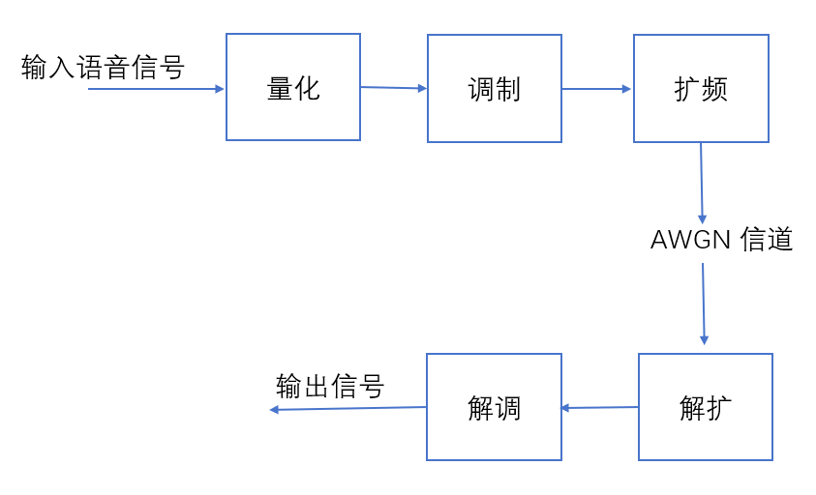

图 2‑1 CDMA通信系统模型

# 过程论述

本设计通过4个主要步骤依次实现CDMA通信系统的功能：语音信号量化、调制与扩频、信道模拟、解调与重建。以下对各步骤的实现过程进行详细论述。

## 语音信号量化

### 基本原理

信号量化是数字通信系统中将连续幅度的模拟信号转化为离散幅度数字信号的关键步骤。它通过将信号的幅度值划分为有限的离散级别（即量化级），从而在传输时使用较少的比特数表示原始信号，同时保证一定的精度。

在量化过程中，原始信号的连续幅度会被映射到离散的量化级别。这一过程会引入量化误差（Quantization Error），即信号实际值和量化值之间的偏差。量化误差在系统设计中需被控制在可接受范围内。

课题中实现了以下三种量化方法：均匀量化、μ律量化、A律量化。

均匀量化量化级别间隔相等，适用于幅度范围较小且分布均匀的信号，实现简单，计算复杂度低。但是对于信号幅度分布不均的情况（如语音信号），高动态范围信号可能导致量化误差增加。

为了解决这个问题，我们引入了非均匀量化，非均匀量化是量化间隔不相等的量化。从理论分析的角度，非均匀量化可认为是对信号非线性变换后再进行均匀量化的结果。这一过程如图 3‑1所示。对输人信号先进行一次非线性变换 *，*然后对z进行均匀量化及编码。对接收端解码后得到的量化电平要进行一次逆变换，才能恢复原始信号。

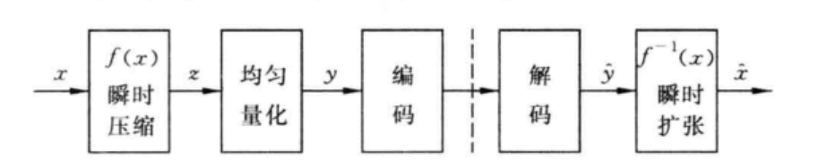

图 3‑1非均匀量化原理

由于和分别具有把信号幅度范围压缩与扩张的作用，所以称为压缩特性，称为扩张特性。图 3‑2为非线性压缩特性的示意图。压缩特性是一条曲线，当信号有均匀量化间隔时，由于对应于输人信号有非均匀量化间隔，这就等效于对输人信号进行了非均匀量化。

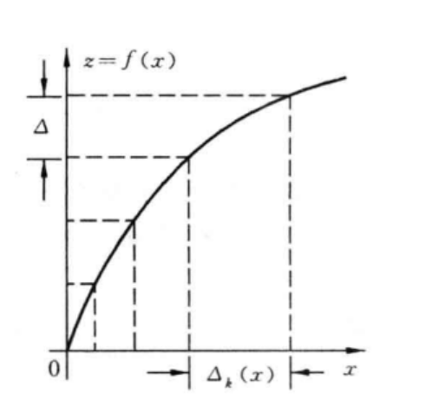

图 3‑2非均匀压缩特性示意图

基于对话音信号的大量统计和研究，国际电话电报咨询委员会（CCITT)建议采用两种压缩特性，分别是μ律量化和A律量化。

μ律量化是一种非线性量化方法，通过对信号取对数实现幅度压缩，适合语音信号等动态范围较大的应用，能够在低幅度信号中提高分辨率。其中μ律对数压缩特性定义为

其中μ是压缩因子，常取 μ=255

A律量化是另一种非线性量化方法，与μ律类似，但更多应用于国际标准的语音通信中。它采用分段函数对信号进行非线性压缩。其中A律对数压缩特性定义为

其中 A是压缩参数，常取 A=87.6。A=1时无压缩，A愈大压缩效果愈明显。

早期的A律和μ律压缩特性是用非线性模拟电路完成的，精度和稳定性都受到限制。后来用折线代替匀滑曲线，可用数字技术实现，近年来又制成大规模集成电路，质量和可靠性都得到了保证。采用折线法逼近A律和μ律已形成国际标准。A律压缩特性采用13折线近似，如图 3‑3所示，μ律压缩特用15段折线表示，如图 3‑4所示

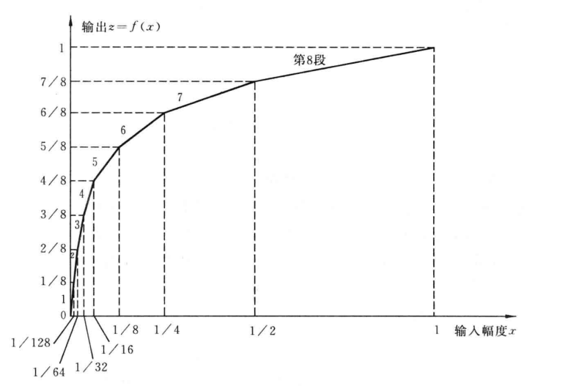

图 3‑3 A律13折线

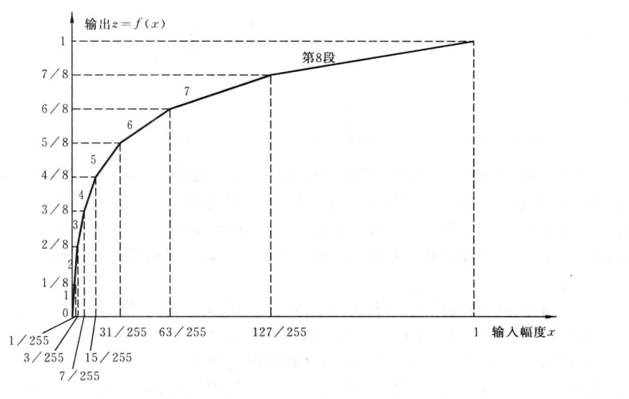

图 3‑4 μ律13折线

### 课题实现

在该代码中，用户可通过变量 opcion 的取值选择量化方法：

* opcion = 1：均匀量化；
* opcion = 2：μ律量化；
* opcion = 3：A律量化。

用户还可通过变量 nivel 设置量化级别数量。例如，nivel = 32 表示量化信号的幅度被划分为 32 个离散级别。首先读取用户传入的语音信号，如 voz1.wav，同时我们绘制原始信号波形以可视化其幅度特性，如图 3‑5所示；接着代码根据 opcion 和 nivel 选择量化方法并处理信号，输出量化后的信号及量化误差，同时绘制量化级别分布及量化后信号的波形，如图 3‑6图 3‑7图 3‑8所示。

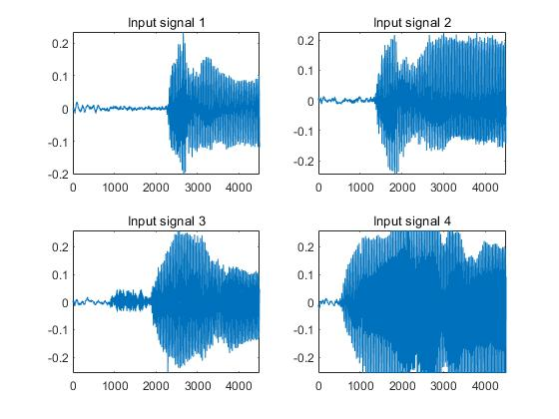

图 3‑5用户输入的四个独立的语音信号

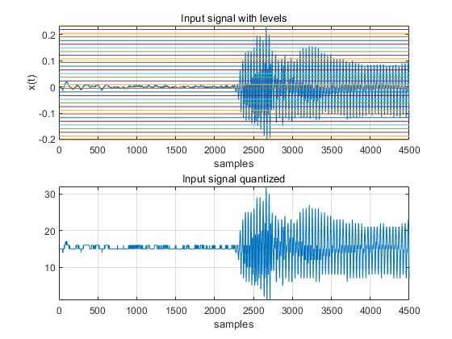

图 3‑6原始语音信号(上)和均匀量化输出的语音信号（下）

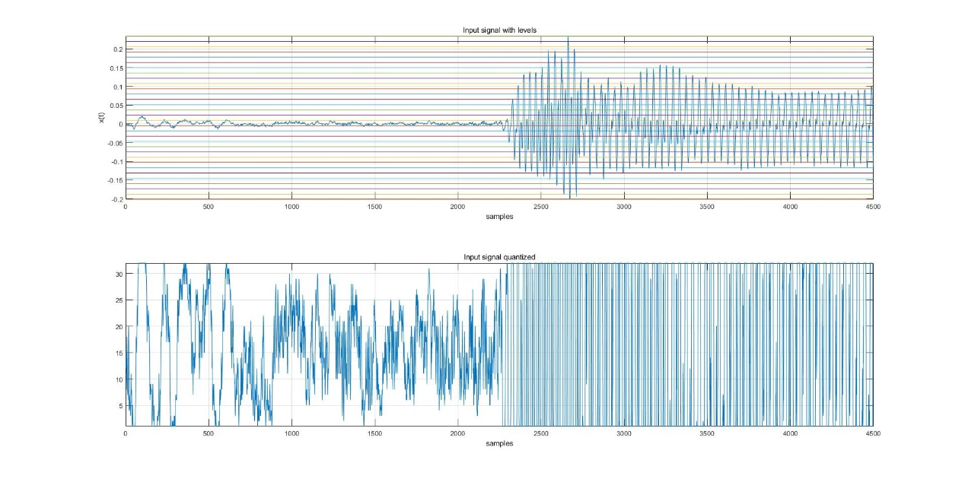

图 3‑7原始语音信号(上)和μ律量化输出的语音信号（下）

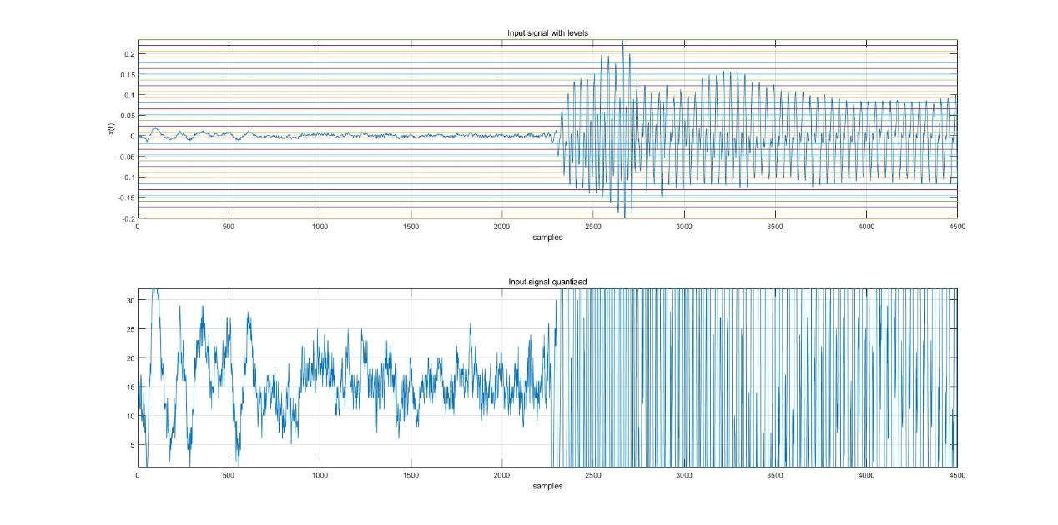

图 3‑8原始语音信号(上)和A律量化输出的语音信号（下）

## 调制与扩频

**调制**和**扩频**是通信系统中的两个关键模块，它们共同负责将输入的用户数据映射到无线电信道中，并通过扩频技术增强信号的抗干扰能力。以下是详细的原理和实现步骤。

### 基本原理

1. BPSK调制

二进制相移键控（2PSK）是用二进制数字信号控制载波的两个相位，这两个相位通常相隔π（rad），例如用相位0和π分别表示1和0，所以这种调制又称二相相移键控（BPSK）。二进制相移键控信号的时域表达式为：

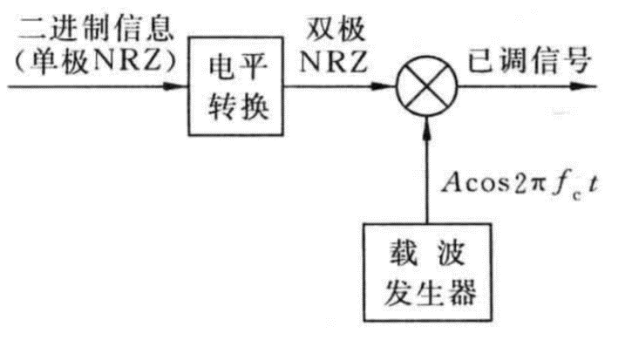这里的的取值为双极性数字，其调制流程如图 3‑10所示

图 3‑9 BPSK调制流程图

如果是幅度为1宽度为的矩形脉冲，则2PSK信号可以表示为

当数字信号的传输速率与载波频率间有整数倍关系时，2PSK信号的典型波形如图 3‑10所示

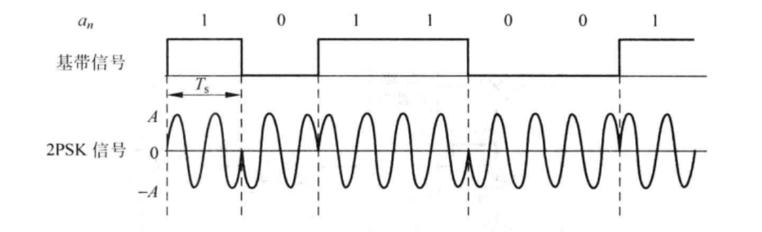

图 3‑10 2PSK信号的典型波形

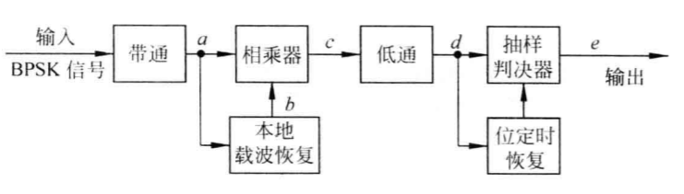由于BPSK信号的功率谱中无载波分量，所以必须采用相干解调的方式。解调流程图如图 3‑11所示：

图 3‑11 BPSK调制流程图

1. CDMA与扩频通信原理

扩频通信技术是一种信息传输方式，用来传输信息的信号带宽远远大于信息本身的带宽；频带的扩展由独立于信息的扩频码来实现，并与所传输的信息数据无关；在接收端则用相同的扩频码进行相关解调，实现解扩和恢复所传的信息数据。该项技术称为扩频调制，而传输扩频信号的系统为扩频系统。扩频通信技术的理论基础是香农定理。

CDMA（Code Division Multiple Access）又称码分多址，是基于扩频通信的一种无线通信技术。在CDMA系统中，通过相互正交的PN码，把信号能量扩散到一个很宽的频带上，湮没在噪声里， 在接收端只有通过相同的码型才能把信号恢复出来在本设计中采用了两种扩频码：

* **正交扩频码**（如 Hadamard 码）：适用于同步通信系统，具有理想的正交性。
* **随机扩频码**：用于异步通信系统，提供一定的抗干扰能力，但可能有较小的码间干扰。

扩频设计的原理框图如图 3‑12所示，以基带信号的信码是欲传输的信号，它通过速率很高的编码程序（通常用伪随机序列）进行调制将其频谱展宽，这个过程称为扩频。频谱展宽后的序列进行调制后发射出去。在接收端，先将接收到的信号进行解调，再把它与本地的和发送端相同的编码序列反扩展，将宽带信号恢复成窄带信号，这个过程称为解扩。解扩后恢复成原始的信码。

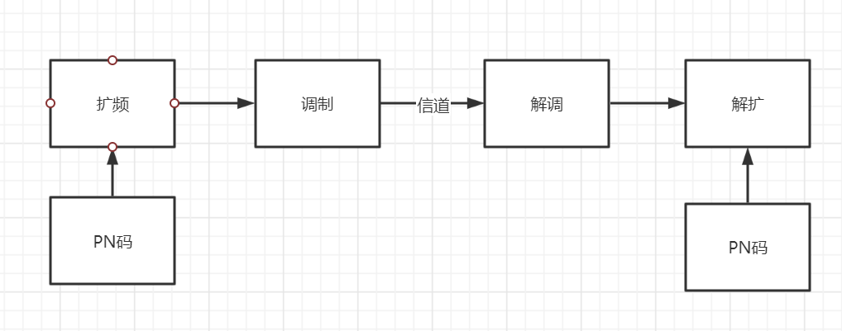

图 3‑12扩频系统原理框图

1. 3种扩频方式比较

扩频是通过将一个信号的频谱范围扩展到远远超出实际带宽的范围，从而提高信号的抗干扰能力的过程。我们这里主要讨论直接扩频，正交扩频和随机扩频。

直接序列扩频（Direct Sequence Spread Spectrum，DSSS）是一种常用的扩频技术，主要通过直接使用伪随机码（PN码）对信号进行扩展。PN码的长度决定了扩频因子 。扩频后信号的带宽显著增加，同时窄带干扰被扩展到整个频谱，干扰密度大大降低。一般通过线性反馈移位寄存器（LFSR）或其他伪随机生成方法产生PN码，其扩频公式为：

正交扩频码是每个用户分配一个正交扩频码，如 Hadamard 矩阵中的一行。扩频码彼此正交，用户间干扰完全消除。其适合多用户同步通信，扩频码的数量和长度有限制。正交扩频码（如 Hadamard 码）一般是通过数学方法生成，特性是任意两行的点积为 0。其扩频公式为：

随机扩频码是用户使用随机生成的二值序列作为扩频码，易于实现，无需复杂生成算法，但码间干扰可能增加，一般直接生成随机的0/1或{-1, +1}序列。其扩频公式为：

系统性能的比较如

表格 3‑1三种扩频方式性能比较 所示

表格 3‑1三种扩频方式性能比较

|  |  |  |  |
| --- | --- | --- | --- |
| 性能指标 | 直接序列扩频(DSSS) | 正交扩频码 | 随机扩频码 |
| 抗干扰能力 | 高，特别适合应对窄带干扰 | 理想，但依赖于系统的同步性能 | 中等，依赖随机码的质量 |
| 多用户支持 | 支持多个用户，但需要分配不同的 PN 码 | 多用户支持良好，码正交性避免用户间干扰 | 多用户支持，码间干扰较高 |
| 实现复杂度 | 需要 PN 码生成器和复杂的同步机制 | 生成简单，但同步机制要求较高 | 实现简单，但性能有限 |
| 频谱利用率 | 高（扩频因子大时） | 受限于正交码数量 | 频谱利用率中等 |

### 课题实现

在该代码中，用户可通过变量 opt的取值选择扩频方法：

* opcion = 1：正交扩频；
* opcion = 2：随机扩频；

我们分别观察扩频前和扩频后的功率谱密度，可以看到频谱明显拓宽，如图 3‑13图 3‑14所示，其中Hadamard 码生成的扩频信号具有规则性，频谱展布均匀，随机码生成的扩频信号频谱可能有些许差异，但也展布较宽。

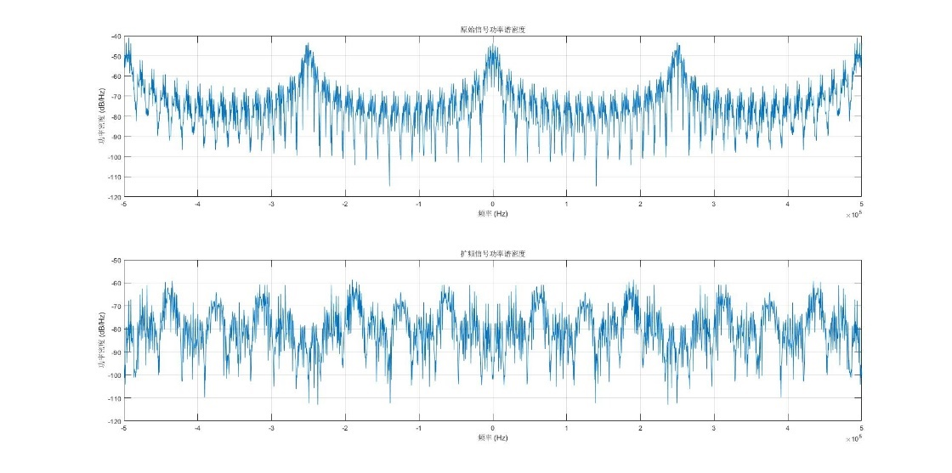

图 3‑13使用正交扩频前后的功率谱

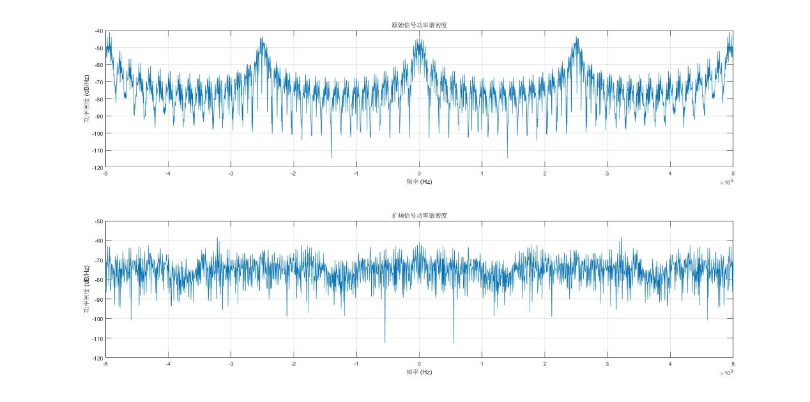

图 3‑14使用随机扩频前后的功率谱

## 信道模拟

信号通过信道时会受到噪声干扰，本系统模拟了AWGN（加性高斯白噪声）信道：

* **信噪比设置**：以Eb/N0（每比特能量与噪声功率谱密度之比）为输入参数，控制噪声强度。
* **噪声添加**：使用高斯随机分布生成噪声，叠加到信号上。

如所示，是原输入信号，这里我们使用简单信号代替如所示，是经过信道的输出信号，我们可以直观的感受，信噪比对于原信号的影响

## 解调与重建

解调与重建模块的核心任务是从接收到的复合信号中提取每个用户的独立信号，并通过反向处理重构原始数据。这个过程是扩频技术通信系统中最重要的一部分，决定了系统能否正确解码发送的数据。在这里为了简单起见，我们以直接序列扩频(DS-SS)为例，系统整体流程如图 3‑15所示

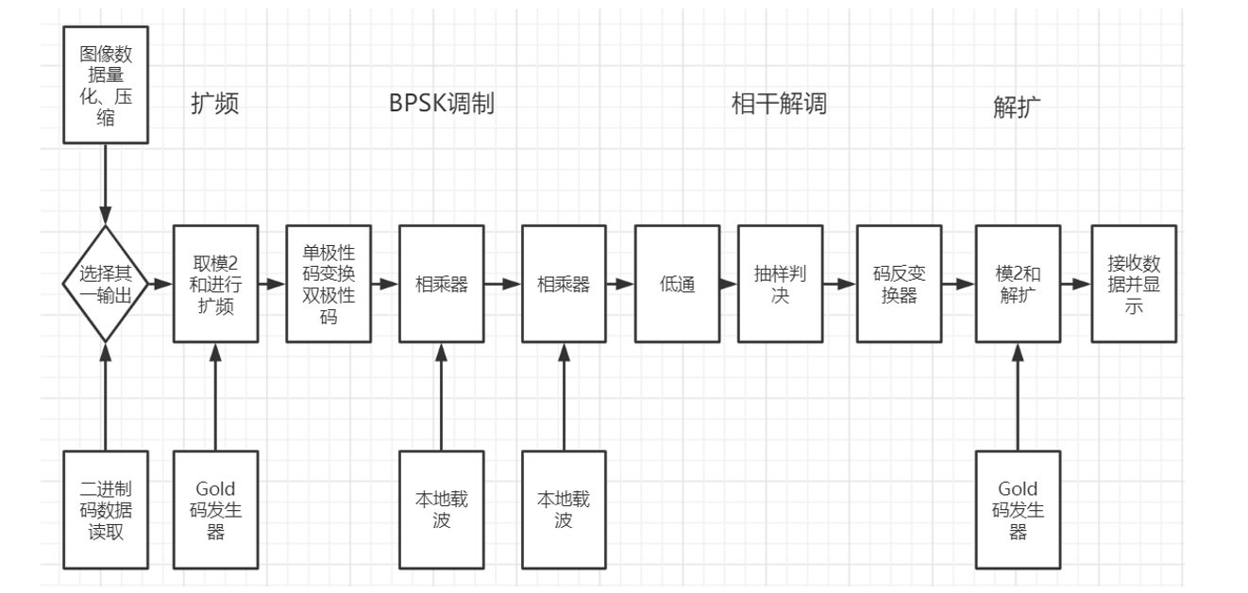

图 3‑15解调与重建的整体流程

1. 信道接收信号

信道接收信号是所有用户信号的叠加，加上了信道噪声，可以表示为：

其中：

：第个用户的扩频信号

：信道中的加性高斯白噪声 (AWGN)

1. 匹配滤波器解扩：

在接收端，为每个用户信号分配对应的伪随机码（PN码），通过**匹配滤波**实现解扩操作：

其中 表示第个用户的伪随机码。

解扩后，原本扩展到宽频带的信号回归到窄带，同时其他用户的信号被降到接收机无法解调的干扰噪声水平。

1. 低通滤波：

解扩后的信号经过低通滤波器，去除高频成分，只保留解扩后的基本数据。

1. 抽样判决：

对于 BPSK 信号，判决规则为：

* 若 ,判决为1
* 若 ,判决为0

判决结果对应每个用户的比特流。

1. **数据重建**： 重组判决后的比特流，恢复原始数据。

**总的来说，先是**使用每个用户的伪随机码与接收信号相乘，隔离目标用户的信号，实现对输入信号解扩；然后通过累积积分或低通滤波，消除其他用户信号和噪声的影响，从而提取提取目标用户信号；最后使用阈值判决方法，根据解调信号的幅度和符号恢复比特流，再对每个比特进行重建，形成最终的用户数据，从而实现判决与数据恢复。具体过程如图 3‑16所示

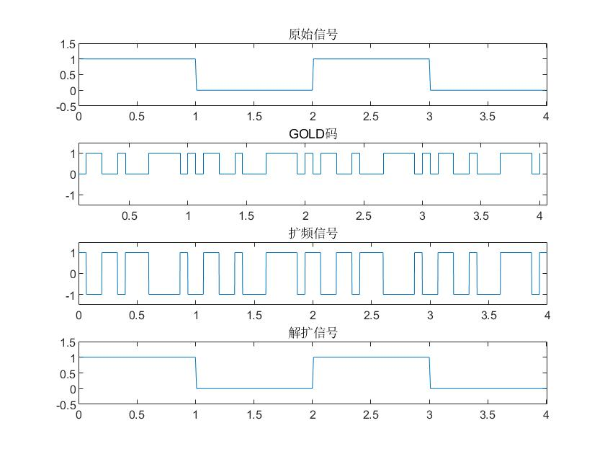在该过程中，可能存在多个原因造成失真，首先当多用户的伪随机码不完全正交时，解扩时会引入干扰，这时候我们可以通过提高伪随机码的长度或优化码选择来缓解；如果信道噪声的干扰较强，可能会影响解扩后的信号强度，降低系统性能，这时候我们需要使用更强的信号功率或编码技术可以改善抗噪能力；同时，解扩需要发射端和接收端伪随机码的时间同步和相位对齐，而非理想同步会导致解扩性能下降，这时需要使用同步算法进行校正。

图 3‑16直接扩频与解扩的模2和过程图

# 性能分析

误码率是指接收端判决错误的比特数占总传输比特数的比例，是评估通信系统性能的重要指标，反映了系统在特定信噪比（SNR）下的可靠性和抗干扰能力。其公式为：

有道是货比货得仍，人比人得死，我们想要研究的是，不同情况下，系统误码率的值，那么这些不同情况下，又是什么意思呢。在本文中，我所要研究的是，在实际情况下，不同量化选择下，系统误码率曲线，和不同扩频选择下，系统误码率曲线。

## 量化的选择对误码率的影响

不同量化情况下（量化级数=32），系统误码率曲线如图 4‑1所示，分别是均匀量化、A律、μ律。从图中可以发现，首先本设计仿真的CDMA通信系统误码率低，性能优异，在信噪比为7db以上的环境中均可以正常工作，满足设计要求，体现了扩频通信系统强大的抗干扰能力。但是所谓非均匀量化的性能优于均匀量化的这一事实好像并没有显现出来，三条曲线几乎是重合的，这是为什么呢？

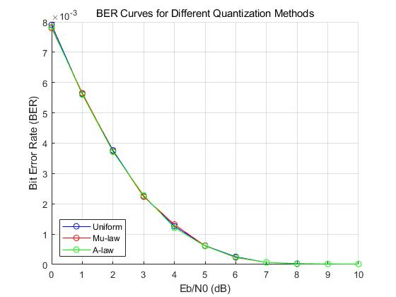

图 4‑1量化级数=32 时系统误码率曲线图

我上网查了一些资料，给出了一部分解释，大概如下。

1. 量化误差在系统中的影响较小

在该通信系统中，误码率主要由 信道噪声（AWGN） 和 多址干扰（Multiple Access Interference） 影响，而量化误差的影响可能较小，尤其在高信噪比（SNR）下。所以即使是不同的量化方式（均匀量化、A律、μ律），量化误差对误码率的贡献可能被噪声和干扰的影响掩盖。

1. 量化方案适用于不同信号类型

A律和μ律量化通常适用于动态范围较大的语音信号（例如在电话系统中）。但在该仿真中，语音信号经过调制后可能已经被压缩，动态范围不再明显，因此均匀和非均匀量化的效果差异不大。

1. 量化级数较高

程序中设置的量化级数较高（例如 32 级），这使得均匀量化和非均匀量化的重构误差之间的差异很小。由于在高量化级数下，所有方法对信号的保真度都接近，从而导致误码率曲线接近。为此，我们将量化级数改为16，得到不同量化情况下的系统误码率曲线图，如图 4‑2所示。我们发现，曲线由重合转向分离，接着，我们将量化级数改为8，得到相应的系统误码率曲线图，如图 4‑3所示。

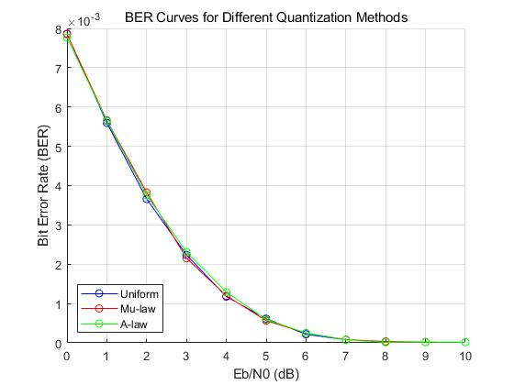

图 4‑2量化级数=16 时系统误码率曲线图

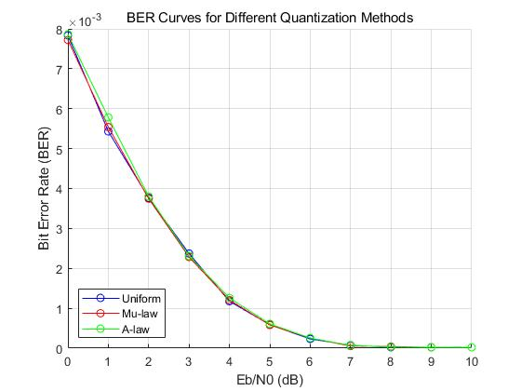

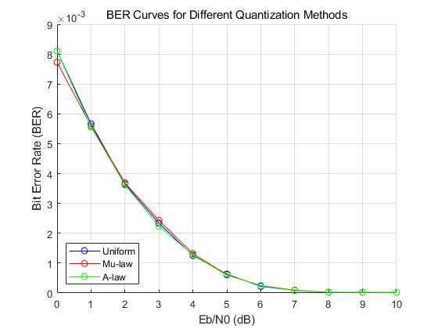

图 4‑3量化级数=8 时系统误码率曲线图

最终我们发现，在低信噪比情况下，误码率：A律< 均匀量化< μ律，而在高信噪比情况下恰恰相反，μ律< 均匀量化< A律。出现这种现象是由于不同量化方法在处理信号时的特性与误差分布的不同表现，以及信噪比对量化误差和噪声的权重变化所导致的。

在低信噪比 (Eb/N0≪1) 情况下，外界噪声对信号的影响远远大于量化误差的影响。此时，量化方法的非线性特性对信号的抗噪能力起到了关键作用。A律量化对小信号幅值具有更高的分辨率（压缩小信号部分），能够在噪声较大的情况下更好地保留信号细节，小信号部分的噪声影响被抑制得更好，因此误码率最低；均匀量化对信号幅值进行均匀分区，既没有特别优化小信号，也没有对大信号过度压缩，在低信噪比下，由于对小信号缺乏足够保护，抗噪性能弱于 A律；μ律量化与A律类似，也对小信号幅值进行压缩，但其压缩程度比 A律更激进，在低信噪比下，μ律量化对小信号的过度压缩会导致量化误差叠加噪声，使误码率高于 A律。

在高信噪比 (Eb/N0≫1) 情况下，信号本身的量化误差逐渐成为主要影响因素，因为噪声的影响相对较小。μ律量化在信号幅值较大时，μ律量化通过对大信号部分的压缩，减少了整体的量化误差，此时，μ律表现出更优的信号重建能力，因此误码率最低；均匀量化对所有信号幅值的处理一致，在高信噪比下，均匀量化的误差分布稳定，表现出次优的性能；A律在高信噪比时，对小信号的过度优化可能导致大信号部分的量化误差较大，因此，在信号幅值较大时，A律的量化误差逐渐显现，导致误码率高于均匀量化和μ律。

**其实我觉得就一个结论，没钱用均匀量化。有钱的时候，，外界噪声影响小时用A律，影响小时用μ律。其实真正特别富的时候，用什么都一样了。**

## 扩频的选择对误码率的影响

不同扩频情况下，系统误码率曲线如图 4‑4所示，分别是正交扩频，随机扩频，直接序列扩频。随之而来的是几个问题：

为什么正交扩频的误码率曲线图与理想的误码率曲线图形状相似，而直接序列扩频和随机扩频的曲线图和理想的误码率曲线形状相差比较大，甚至都不满足单调下降趋势，存在拐点

为什么在低信噪比情况下，三种扩频方式的的误码率曲线逼近重合，但是在高信噪比情况下，正交扩频的误码率急剧下降，而接序列扩频和随机扩频的误码率下降不明显。

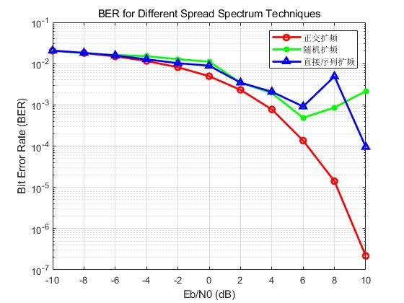

图 4‑4不同扩频情况下系统误码率曲线

这部分资料真的很难查，我索性认真学了这部分理论知识，同时上网搜了一大堆网站，也去请教了chatgpt，最终得到如下结论：

1. **误码率曲线形状差异**

正交扩频的曲线形状接近理想误码率曲线是因为正交扩频是一种典型的理想多址接入技术。在理想情况下，正交扩频的误码率表现较好，且在高信噪比（SNR）下，误码率会呈现单调下降的趋势。由于正交扩频通过使用正交码（如哈达玛码）使得不同用户的信号之间没有相互干扰，极大地减少了多用户干扰（MUI），在高信噪比时其性能接近理想情况。由于不存在用户间的互相关干扰，信号的恢复相对简单，误码率随信噪比的增加而急剧下降。

随机扩频与直接序列扩频的误码率曲线不理想，甚至存在拐点是因为，随机扩频和直接序列扩频的情况与正交扩频不同。它们在一定程度上受到了多用户干扰的影响，特别是在高信噪比下，虽然信号本身的噪声逐渐减小，但多个用户的信号仍然相互干扰，导致误码率曲线并不像正交扩频那样单调下降。

对于随机扩频，它是通过随机生成扩频码实现的，虽然在低信噪比时能提供一定的抗干扰能力，但在高信噪比下，多个用户之间的相关性变得更加明显，可能导致干扰问题，误码率曲线可能会出现不规则波动（例如拐点或下降缓慢）。这通常是因为随机生成的码序列不能像正交码一样完全避免交叉干扰。

对于直接序列扩频，这也是一种常见的扩频方式，但其性能受限于扩频码的选择。即使信噪比增高，用户之间的相关性依然存在，造成干扰。因此，虽然信噪比增大，误码率的下降可能并不显著，甚至在某些情况下可能变得更加缓慢。

1. **低信噪比与高信噪比的不同表现**

在低信噪比条件下，所有扩频技术的误码率曲线趋向于重合，原因是所有扩频技术都依赖于通过扩频增加信号的抗噪声能力。当信噪比很低时，所有信号都很难与噪声区分开，因此误码率曲线趋向于接近。这时，不同扩频方式的优劣差异并不显现，误码率的表现主要由噪声决定。

在高信噪比下，正交扩频的表现最为突出。由于不同用户信号之间是正交的，干扰几乎不存在，信号的恢复几乎没有错误，因此误码率急剧下降。随着信噪比的增加，噪声对信号的影响几乎可以忽略，正交扩频的误码率呈现出非常理想的快速下降趋势。

在高信噪比下，随机扩频和直接序列扩频的误码率下降幅度较小，甚至可能出现趋于平稳或下降缓慢的情况。这是因为，尽管噪声影响较小，但多用户干扰（MUI）仍然存在，尤其是随机扩频和直接序列扩频中，用户之间的信号是随机的，无法完全避免交叉干扰。因此，即使信噪比增大，多用户干扰的存在使得误码率的下降速度相对较慢。

1. 总结

正交扩频由于其具有理想的抗干扰能力（正交性），在高信噪比时表现最好，误码率急剧下降，接近理想曲线。而随机扩频和直接序列扩频：由于缺乏正交性，多用户干扰（MUI）在高信噪比时仍然存在，导致误码率的下降较慢或表现不稳定，因此误码率曲线可能出现拐点或下降较慢。

所以，如果我们使用了随机扩频和直接序列扩频，那么在高信噪比条件下，为了提高系统性能，就需要钻些空子，比如使用更高质量的扩频码（如Gold码、Kasami码等）以减少多用户干扰。

# 课程设计总结

本次课程设计，我熟练的掌握了 Matlab 编程，特别是GUI页面设计。在做第一个数字通信系统课设的时候，GUI页面设计花了我大量的时间，因为我之前没有接触过，也是从头开始学。

通过做这两份课设，我对通信系统有了一个更深的理解，为什么要进行调制，为什么要进行编码，为什么进行扩频，有果才有因，我们为什么要这么做，我们是有这个需求才产生了这个技术。就举这个扩频的例子，扩频（Spread Spectrum）的主要目的是通过将信号的频谱扩展到比原始带宽更宽的频率范围，但我觉得根本就是加密，由于扩频信号的频谱非常宽且伪随机码调制方式复杂，非授权接收者难以检测到信号的存在或解调出有效信息，从而提高了通信的安全性和保密性，实现了加密通信，当然它不仅可以实现加密，还可以增强信号的抗干扰能力等等其他的，这是我之前从来没有想过的，我觉得算是实践出真知吧。

过程中也遇到了很多问题，在搭建数字通信系统时，图像传输失真严重，去请教了老师，也去查了一些资料，最后是参考魏学长的代码才成功解决这个bug。我一直觉得这是一个很好玩的过程，我是乐在其中，就是花了太多时间了，影响了后面的复习，后面电脑又坏了，重写了一份，有点倒霉吧。

不过也是值得的，过程也挺开心的！

# 参考文献

[1] 南利平.《通信原理简明教程（第3版）》[M]. 清华大学出版社. 2000

[2] 朱军.《数字信号处理》[M]. 合肥工业大学出版社. 2009

[3] 啜钢.《移动通信原理与系统（第3版》[M]. 北京邮电大学出版社. 2005